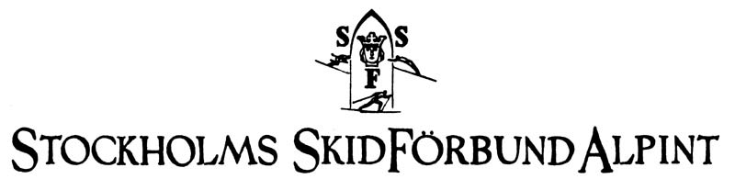
Alpint: Alpina Kommittén månadsmöte
December 2014
Protokoll
Per capsulam: Tom Rapaport AK, Sammankallade
Mats Kallur AK, Tävlingsansvarig
Ulf Rockström AK, Träningsansvarig Emanuel Isaksson AK, LVC Ansvarig
Mia Falk AK, Utbildningsansvarig Carl Johan Borgenstam AK, Sekreterare

Mötesnoteringar
Agenda
Föregående protokoll
Rapport om läget från respektive
- Ekonomi (Tom)
- Träning (Uffe)
- Tävling (Mats)
- LVC (Emanuel)

Övriga frågor
- Ordförandemöte 13 november
- Stipendier
- StSF andel för arvode regiontränare

Mötesnoteringar
Föregående protokoll

Restpunkt: Carl-Johan sammanställer Utbildningsansvarig samt Träningsansvarig för samtlig klubbar och mailar till Lena

Restpunkt: Tom har hämtat släpet med nät som nu finns i hans förvar. Vi kommer att ta upp frågan om näten med ordföranden vid nästa möte.

Ekonomi
Fortfarande tidigt på budgetåret så inga särskilda avvikelser mot budget kända.

Träning
Planeringen inför fartläger och –tävlingar i Funäs klar och organisation på plats med få undantag.

Tävling

Tävlingsprogrammet är klart och finns på skidor.com

Vi hade vårt sista möte 11 nov där det sista gicks igenom, inget nytt.
Bad att alla tar en funderare på om vi behöver ändra om tävlingsstrukturen till nästa år vad gäller U10 som är rätt stor grupp och i så fall hur vi gör.

Alla tävlingar inlagda i Idrott online och några är redan öppnade för anmälan.
Farttävlingarna v2 och v4 är på rull, Funäsdalens SLK tar huvudansvar och sthlms klubbar får ställa upp med has/plog samt portdomare och även några som tar hand om prisutdelningarna.
Pokaler är beställt till dessa tävlingar.
Även i år kör vi Stockholmsbragden för vårt distrikts U10:or i samband med Nybrobragden, finns i kalendern.

LVC finalen är också upplagd i idrott online.

Policydokument 2015 godtogs, finns på skidor.com

Vad gäller pokaler för LVC så beställer stockholmsklubbarna detta från Hallmans. SSF har inget krav på att den ”officiella” LVC pokalen måste användas från Sporrong.

DM plaketter är beställda och kommer delas ut till arrangerande klubbar som har DM

LVC

Ett första möte har skett för det arbetslag som ska genomföra LVC tävlingen i Kläppen. Arbetsuppgifter är utdelade samt vilka förväntningar som finns på de respektive arbetsgrupperna. Vidare har Bo Ernehag kontrakterats för att bistå med tidtagning och viss utrustning(Speed-trap) mm. Bo har varit uppe i Kläppen och dragit lina samt rekat området. Bo har även kopplats ihop med sekretariatets arbetsgrupp. Ett möte med Kläppens representanter har skett. Organisationen söker ännu en tävlingsledare som kan axla rollen på ett bra sätt, men förslag finns. Kläppen är som tidigare år mycket angelägen om att arrangemanget ska bli bra och det speglar även det arbetslag som kommer från reg.4 vilket borgar för ett bra arrangemang. Nästa möte sker i januari. Under innevarande period arbetar arbetslaget med sina respektive områden och det i tätt samarbete med föregående års representanter

Utbildning

Utbildning för Tävlingsledare och SSF Timing genomförda i november.

Övriga frågor

Ordförandemöte
Ordförandemöte den 13 november då även tävlingsansvariga bjudits in presenterade Johan Hyllienmark Blågula Vägen och Charlotta Bürger Bäckstöm presenterade Bäst i världen – Alla på snö. Vid mötet som hölls på Riksidrottsmuseet och var alla stockholmsklubbarna representerade och deltagarna uppskattade presentationerna.

